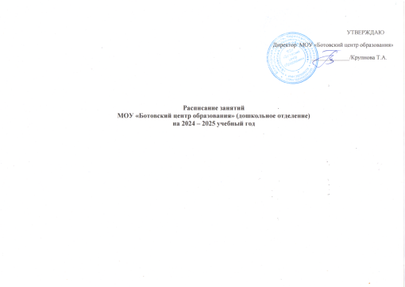

**Расписание занятий МОУ «Ботовский центр образования» (дошкольное отделение) на 2024 – 2025 учебный год**

|  |  |  |  |  |  |  |  |
| --- | --- | --- | --- | --- | --- | --- | --- |
|  | **Группа раннего возраста № 2**  **(10 мин)** | **Младшая группа №4**  **(15 мин)** | **Средняя группа**  **№ 8**  **(20 мин)** | **Старшая компенсирующая группа № 9 (25 мин)** | **Старшая комбинированная группа № 7 (25 мин)** | **Подготовительная комбинированная группа № 11 (30мин)** | **Подготовительная компенсирующая группа № 10 (30 мин)** |
| П | **9.00** Музыка  **15.40** Развитие речи, чтение художественной литературы | **8.35** Музыка  **9.00** Ознакомление с окружающим, природа и экспериментирование | **9.00** Физкультура  **9.30** Ознакомление с окружающим | **8.25** Логопедическое  **9.00** Ознакомление с окружающим  *Физкультура на прогулке*  **15.30** Конструирование  ***(совм. деятельность)*** | **9.00** Логопедическое  **9.35** Физкультура с муз.сопр.  **15.30** Ознакомление с окружающим | **8.20** Логопедическое  **9.00** Ознакомление с окружающим  **9.40** Лепка (аппликация)  *Физкультура на прогулке.*  ***(совм. деятельность)*** | **9.00** Логопедическое  **9.40** Ознакомление с окружающим  **10.20** Физкультура  **15.30** Рисование  ***(совм. деятельность)*** |
| В | **9.00** Ребёнок и окружающий мир, природа и экспериментирование  *Физкультура на прогулке* | **9.00**. Физкультура  **9.25** Лепка (аппликация) | **8.35** ФЭМП  **9.00** Музыка | **9.00** ФЭМП  **9.35** Физкультура  **15.30** Развитие речи | **9.00** ФЭМП  **9.35** Музыка  **15.30** Лепка (аппликация) | **9.00** ФЭМП  **9.40** Развитие речи  **10.20** Физкультура с муз.сопр  **15.30** Рисование  ***(совм. деятельность)*** | **9.00** ФЭМП  **9.40** Развитие речи  **10.20** Лепка (аппликация)  *Физкультура на прогулке.*  ***(совм. деятельность)*** |
| С | **9.00** Физкультура  **15.40** Лепка  (конструирование) | **8.35** Музыка  **9.00** ФЭМП | **9.00** Лепка (аппликация)  **9.30** Физкультура | **8.25** Логопедическое  (подготовка к обучению грамоте)  **9.00** Музыка  **15.30** Рисование | **9.00** Логопедическое  (подготовка к обучению грамоте)  **9.35** Развитие речи  *Физкультура на прогулке*  **15.30** Рисование | **8.20** Логопедическое  **9.00** ФЭМП  **9.40** Музыка | **9.00** Логопедическое  **9.40** ФЭМП  **10.20** Музыка |
| Ч | **8.40** Музыка  **9.00** Развитие речи, чтение художественной литературы | **9.00** Развитие речи, подготовка к обучению грамоте  **9.25** Конструирование  ***(совм. деятельность)***  *Физкультура на прогулке* | **9.00** Развитие речи, подготовка к обучению грамоте  **9.30** Рисование  *Физкультура на прогулке* | **8.25** Логопедическое  **9.00** Физкультура с муз.сопр.  **15.30** Лепка (аппликация) | **9.00** Логопедическое  **9.40** Музыка  **15.30**  Конструирование  ***(совм. деятельность)*** | **8.20** Логопедическое  (подготовка к обучению грамоте)  **9.00** Рисование  **9.40** Физкультура  **15.30** Чтение художественной литературы  ***(совм. деятельность)*** | **9.00** Логопедическое  (подготовка к обучению грамоте)  **9.40** Рисование  **10.20** Физкультура с муз.сопр.  **15.30** Чтение художественной литературы  ***(совм. деятельность)*** |
| П | **9.00** Рисование  **15.30**  Физкультура | **9.00.** Физкультура  **9.25** Рисование | **8.30** Музыка  **9.00** Конструирование  ***(совм. деятельность)*** | **9.00** Музыка  **9.35** Развитие речи  **15.30** Рисование | **8.55** Развитие речи  **9.30** Физкультура  **15.30** Рисование | **8.20** Логопедическое  **9.00** Конструирование  **9.40** Музыка | **9.00** Логопедическое  **9.40.** Конструирование **10.20** Музыка |